
12月 福音の絶対性を
22(月) 私のことにしましょう
みことば これらのことが一段落すると、パウロは御霊の示しにより、マケドニヤ
使徒19:21 とアカヤを通ったあとでエルサレムに行くことにした。そして、「私は
そこに行ってから、ローマも見なければならない。」と言った。

「イエスを信じているなら、だれであっても、みんな捕まえていく」殺気にみちたサウロの叫びに弟子たちまで、とてもこわくなりました。しかし、神様は迫害者だったサウロを、異邦人の使徒（パウロ）に用いられる計画を持っておられたのでした。この絶対的な計画は、サウロ自身も、どんなことも、だれであっても、変えることはできませんでした。

１．神様の時刻表の中にある絶対性を発見しましょう
私のスケジュールと現場にしたがって、なっていく伝道をすれば、神様の時刻表とぴったり合います。好きな趣味や特技を持って、私がいる所で福音を伝えることは、大変なことではまったくありません。そうすれば、私と会うすべての人々に向かった神様の計画を見ることができます。毎週、聞く講壇のみことばが、最高の解答で迫ってくるようになります。

２．神様の道しるべの中にある絶対性を味わいましょう
イエス様が心配するなと言いながら弟子たちを現場に送られました。そして、みことばをにぎって、ただ聖霊に導かれなさいとおっしゃいました。イエス様のみことばのとおり、福音の道しるべについて行った弟子たちは、現場ごとに多くの証しを発見しました。たとえ、ユダヤ人とローマ軍隊に迫害され、ふせがれても、弟子たちは、聖霊の導きにしたがって行く所ごとに福音を伝えました。すると、多くの人々が福音を受けて、救われました。

３．神様の永遠な計画の中にある絶対性を見つけましょう
神様は、パウロと特別な裏面契約を結ばれました。それで、パウロは、大きい答えを受けても高慢になりませんでした。迫害されても大胆でした。暴風に会ったのですが、恐れませんでした。どんなことがあっても、ローマまで導かれて、カイザル皇帝に福音を伝えなさいと命令された神様の絶対的で永遠な計画を信じたのです。
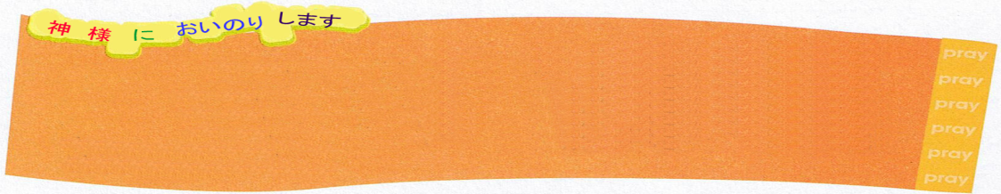

使徒パウロのように、私にあたえられる神様の特別な計画と祝福を毎日、私の現場で味わいたいです。だれも止めることができない福音の絶対性を現場で告白して、福音を伝えることができるように導いてください。生きておられるイエス･キリストのお名前によってお祈りします。アーメン

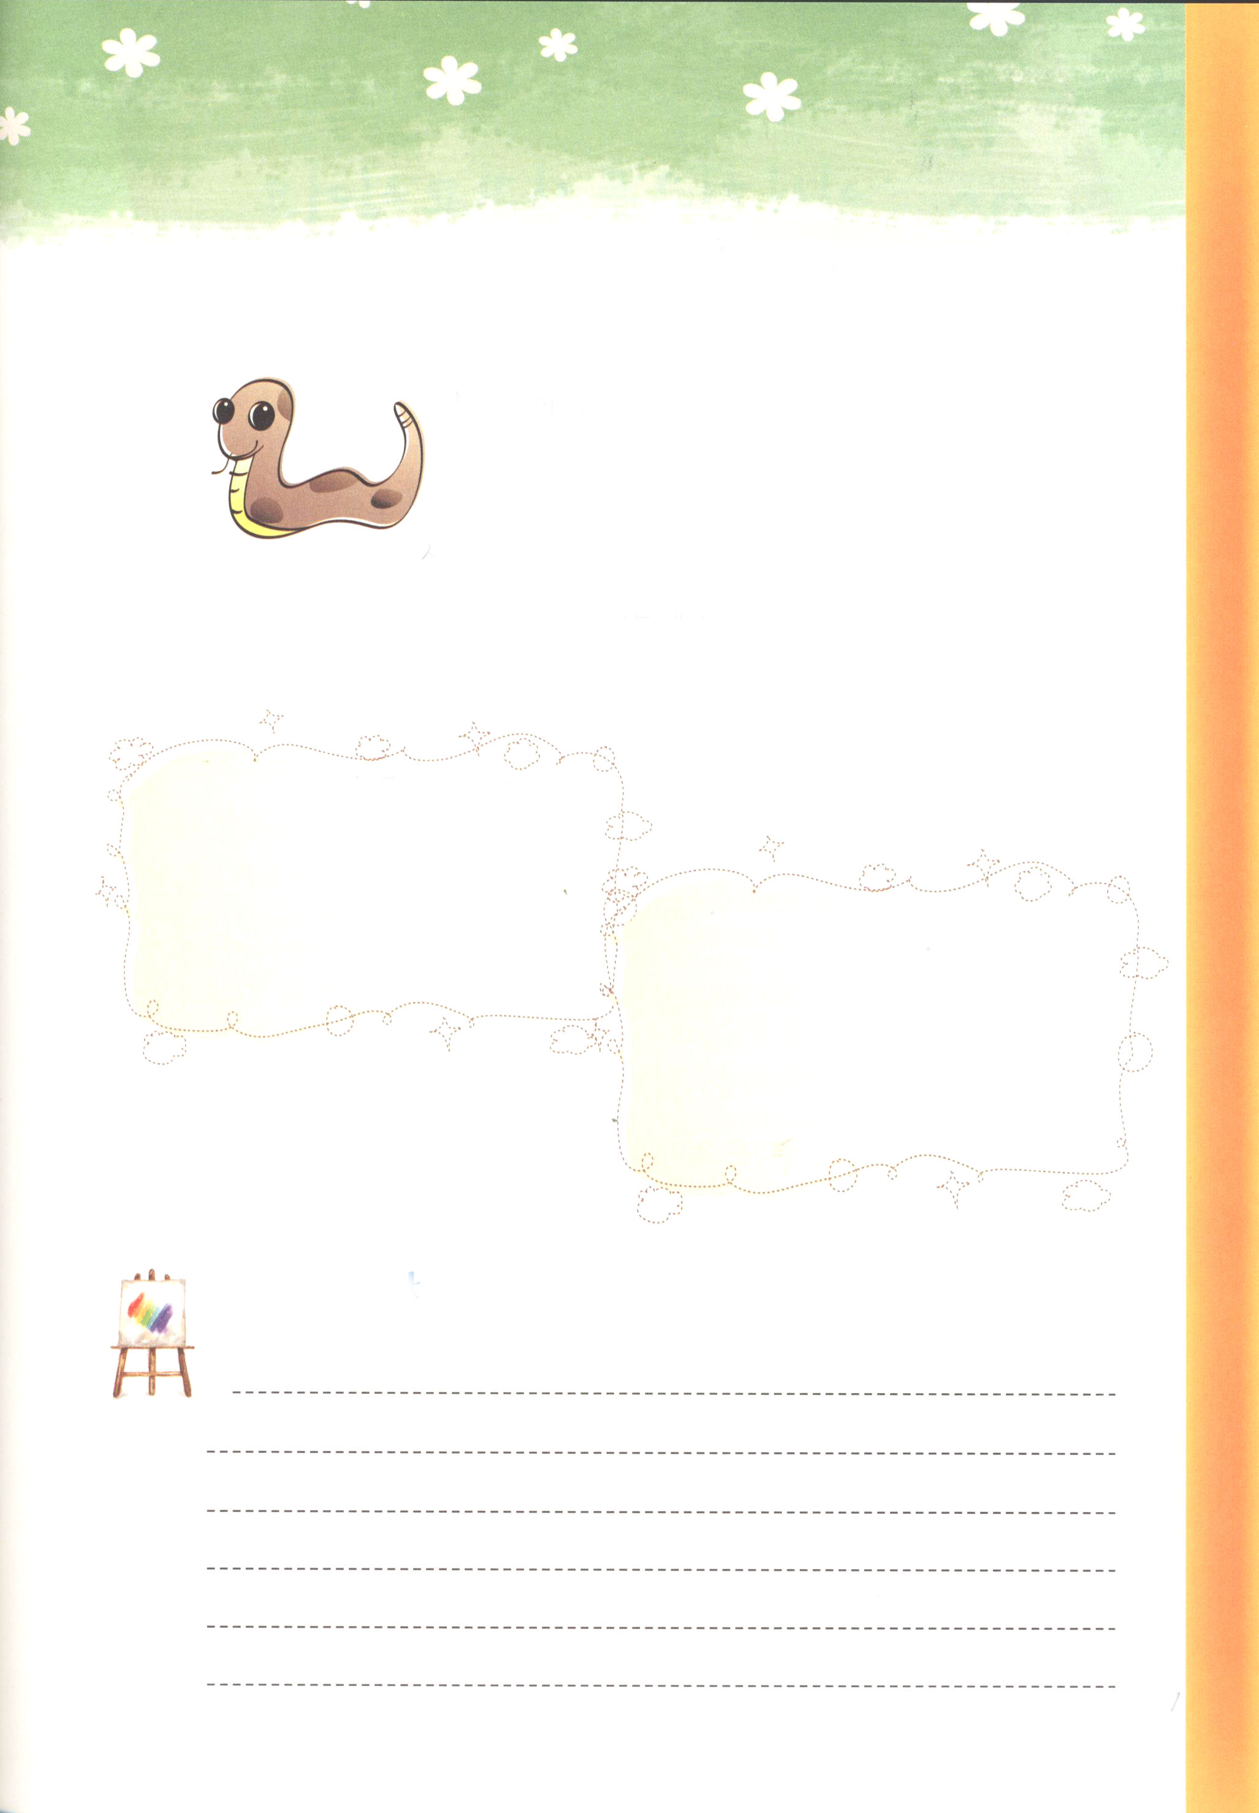

福音の根が深くなれば、ゆれることはありません

アフリカの密林地帯にブッシュマスターという大きな毒蛇
がいます。この毒蛇は、蛇の中でもっともこわい毒を
持っている蛇なのですが、この蛇にかまれたら、10分以内
に毒が全身に回って死ぬと言われています。しかし
ブッシュマスターは、とても美しく、五色が輝く姿が日の光に照らされれば、その美しい姿に人や動物が、ぼうっとなって見つめるようになると言われています。すると、その時をねらって攻撃して、捕まえて食べるということです。サタンの活動もこれと同じです。

いつ信仰がゆれますか

にぎったみことばを書いてみましょう

私の歴史記録

12月 ボーイフレンド、ガールフレンドと
23(火) つきあいたいです

みことば ヤコブはラケルのために七年間仕えた。ヤコブは彼女を愛していたので、
創世記29:20 それもほんの数日のように思われた。

「なぜ、あの友だちのことを考えたら、胸がどきどきするのだろう」異性の友だちとつきあうなら、ゆたかな感情で、他の人を思いやる心が育ちます。また、美しい思い出を作ることもできます。しかし、感情があまりに高まって、重要なことをのがしてしまうことがあります。勉強や技能のような未来の土台を準備する貴重な計画をのがしてしまうのです。

１．まず大きな人物になる規律をそなえましょう
神様は私を大きい人物として呼ばれました。それで、すべての部分で大きい人物になれるように規律をそなえるべきです。異性の友だちとつきあうことでも同じです。大きい人物は、熱心に勉強しながら、未来のために集中的に準備する時が分かります。また、美しく、健全に異性の友だちと交際する時がいつなのかも区別できます。

２．レムナントは、異性の友だちのために祈ります
聖書でヤコブは、愛するラケルと結婚するために約20年、献身しました。遊びで楽しむために、異性と交際してはいけません。神様の契約をなしとげる異性を見つけようという考えで、出会いを大切にしましょう。信仰でたがいに助けあいながら、技能と勉強に専門性を持って、唯一の福音の中にいっしょに入りましょう。こういう同労者を異性の友だちとしてつきあえるように祈りましょう。

３．私だけの現場を見つければ、おどろくことが見えるようになります
もし、友だちになる異性がいるならば、最大限に礼儀を守り、尊敬しなければなりません。適切でない関係は、神様の前で正しく直さなければなりません。親に育てられる幼い時期が最初の開始だとすると、親をはなれて異性と新しい家庭を作る結婚は、人生の第２の開始です。したがって、一時代を動かすほどの福音を持った異性に会えるように祈りましょう。

私を神様の子どもとして、大きな人物として呼ばれたことを感謝します。異性の友だちとの出会いとつきあいも、礼儀と規律をもってさせてください。貴重なレムナントの結婚のために、いつも準備して、祈ることができるように祝福してください。イエス様のお名前によってお祈りします。アーメン


「自閉」をもった愛の部
レムナントにあるむずかしさ

まず、おたがいに働きかけるのがむずかしいです。
名前を呼んでも反応がないとか、自分に関心をしめす
人に、おそろしいと感じることもあります。おたがいに
働きかけがむずかしいからそれによってあらわれる
いくつかの例があります。
最初の例で、他の人と目を合わせることが、むずかしい場合です。
「私の子どもが目をあわせません。自閉症ですか」
あるときは、お母さんとあいさつをする時も目をあわせないで、ちがうところに向かって
視線を向けながらあいさつする場合があるのです。このような場合、「自閉」だと認める
前には、子どもがふざけているのだと思います。他の人が見る時は、なまいきに思えたり、
誤った教育の結果だと思います。
２番目に、大人や、同じ年くらいの友だちにたいして、関心が少ない場合です。遊び場で
遊んだり、砂遊びをしている時、こういう場合があります。一人だけで砂遊びに深く入り
こんでいる場合、他の友だちが遊ぼうという時も、反応なくて、一人でいる場合があります。学校で同じ活動をする時も、一人でじっとしている場合とか、むしろ邪魔になる場合も
あります。
レムナントは、幼い時からままごと遊びなのような、ごっこ遊びを通して、社会性を学び、他の人の立場になって相手にたいする感情や考えを理解する方法を学ぶようになります。ところが、愛の部レムナントは、こういうものにたいして、根本的に困難であったりします。どのように遊ばなければならないのかにたいする理解がないから、そのように行動するのです。
こういう場合には、どのように手助けすれば良いのでしょうか。
まず、いっしょに遊びたくなかったり、活動したくなくて、そうしているのではなく、自閉症の特性がそうなのだと理解しなければなりません。そして、いっしょに遊んだり、活動することができるように、こまかく、具体的に説明したり、見せてあげるべきなのです。レムナントの一番よい同労者、友だちになってください。愛の部のレムナントも、友だちとつきあいたいのですから。 文・ヤン・スンソク牧師・インマヌエル教会愛の部

私の歴史記録


お父さん、お母さんといっしょに
ささげる礼拝

月
（水） 宣教する私の家
みことば さて、アンテオケには、そこにある教会に、バルナバ、ニゲルと
使徒13:1～12 呼ばれるシメオン、クレネ人ルキオ、国主ヘロデの乳兄弟マナエン、
サウロなどという預言者や教師がいた。
質問があります
この前にテレビで「干からびた地カンボジア」というタイトルの教育
番組を見ました。カンボジア南部のカンポット州で出会った村の
子どもたちは、おでことお腹に、ばんそうこうを貼って、あちこち水ぶくれが
できて、膿が出ていました。飲み水がなくて、雨水をためて使ったら、それも錆が
ついたブリキで汚染されていました。これほど足りなくて、どうすることもできず、
村の前にできた水たまりの汚染された水を飲んで、病気になって死んだ子どもと
大人たちを見ました。世の中には、なぜこのように多くの災いと苦しみがたえ
ないのですか。どうしたら、その人たちを助けられるのですか。

みことばから探してみましょう
使徒の働き13章1節を読んでみれば、ぜったいに一緒にはできないと思った
人々が、一ヶ所に集まりました。はたして、神様は特別に選んだこのドリーム
チームを通して、どんなことをしようと思われたのでしょうか。

１．福音を悟ることもできないイスラエルの人々は、福音が伝えられるのをずっと邪魔しました。しかし、神様は弟子たちをいろいろな国に散らして、全世界を生かす福音の主人公になるようにされました(お父さんが、使徒11章19～20節のみことばを読んでください)。
２．伝道は人々を絶対にほろびないいのちの道に導きます。ユダヤ人は自分と子孫
までほろびる道に行ったのですが、初代教会の聖徒は、出会うすべての人々を
生かす道に行かせる伝道の主人公になりました(お母さんが、使徒11章26節の
みことばを読んでください)。
３．他の国に福音を伝える宣教は、自慢するための投資や行政ではありません。
さらに、むだになる支出ではなく、アンテオケ教会を世界化させる最高の祝福
でした(使徒13章1～3節まで、家族みんなでいっしょに読んでみましょう)。



福音のめがねをかけて現場を見ましょう

☆カンボジアの子どもたちのために「地球村共生会」という団体が小さい井戸を
掘ってあげました。そのあとに村が大きく変化しました。井戸ができて、7ケ月後
に住民たちの80パーセントが病気で苦しむことがなくなりました。放送では、
子どもたちがまた学校に戻って、未来を夢見るようになったということです。
私たちの家族が、今すぐ実践することができる小さい献身が何か話してみましょう。

☆神殿の美しの門の前に座っていた足のきかない人のために助ける、いろいろな人々
がいました。神殿の美しの門の前まで連れてきてくれる人もいて、あわれに思って
お金をくれる人々も多かったのです。しかし、足のきかない人の根本問題は解決され
ませんでした。ペテロが来て、みことばを伝えたので、足のきかない人が歩いて走り
ながら神様を賛美して、神殿の中に入ったでしょう。世界宣教のために、私たちの
家族が祈らなければならない課題を一つずつ記録してみましょう。

お父さん、お母さんといっしょに祈りましょう

私を福音の主人公として呼んでくださって本当に感謝します。私たちの家族が、伝道
と宣教のモデル的な家庭になるように祝福してください。それで、私たちの家族が
それぞれの現場で伝道して弟子を探して立て、また他の現場に送ることができる答え
を味わうようにさせてください。私と私たちの家族を通じて世界福音化をなされる
イエス・キリストのお名前でお祈ります。アーメン

私の歴史記録

12月
25(木) イエス様の復活は事実です

みことば シモン・ペテロも彼に続いて来て、墓にはいり、亜麻布が置いてあって、
ヨハネ20:1～10 イエスの頭に巻かれていた布切れは、亜麻布といっしょにはなく、
離れた所に巻かれたままになっているのを見た。(6～7)

「死んだ人が、どうして生き返ることができるのか」イエス様を信じない友だちは、このように言うでしょう。しかし、イエス様は復活されて、その証拠は、いろいろなところから見つけることができます。また、この事実を信じる人たちは、復活されたイエス様に出会うようになります。

１．イエス様の復活の歴史的な証拠
使徒信条に「ポンテオ・ピラトのもとに･･･」ということばがありますが、ローマ皇帝ティベリウス第15年にユダヤの土地の総督として実際につとめていたピラトに関する歴史的事実を証明しているのです。アリマタヤのヨセフという人の空の墓と、復活をまず最初に見たローマ兵士のうわさまで、イエス様の復活に関する歴史的な証拠はとても多いのです。

２．イエス様の復活の聖書的な証拠
旧約聖書には、イエス様の誕生と死と復活について、数えきれないほどたくさん預言されています。イエス様は聖書のすべての預言を、そのままみんな成就されました。さらにおどろくべき事実は「わたしは三日のちにまたよみがえる」と約束されたとおり、よみがえられたのでした。

３．復活された以後に今まで続く証拠
イエス様の復活を信じる者にだけご自身を見せられました。どこでもイエス様のお名前を呼ぶ者に、働かれました。時代ごとに復活されたイエス様のお名前で祈る時、聖霊で答えてくださる証拠が今まで現れています。これが、まさに世界と教会の歴史（His:彼の+ story:話)であるキリストの話なのです。

復活され、今も私とともにおられるイエス様をさんびします。イエス様の復活を信じ、そのお名前で祈るところには、聖霊でともにおられ、導いてくださることを感謝します。復活され、聖霊で私とともにおられるイエス様のお名前でお祈りします。アーメン

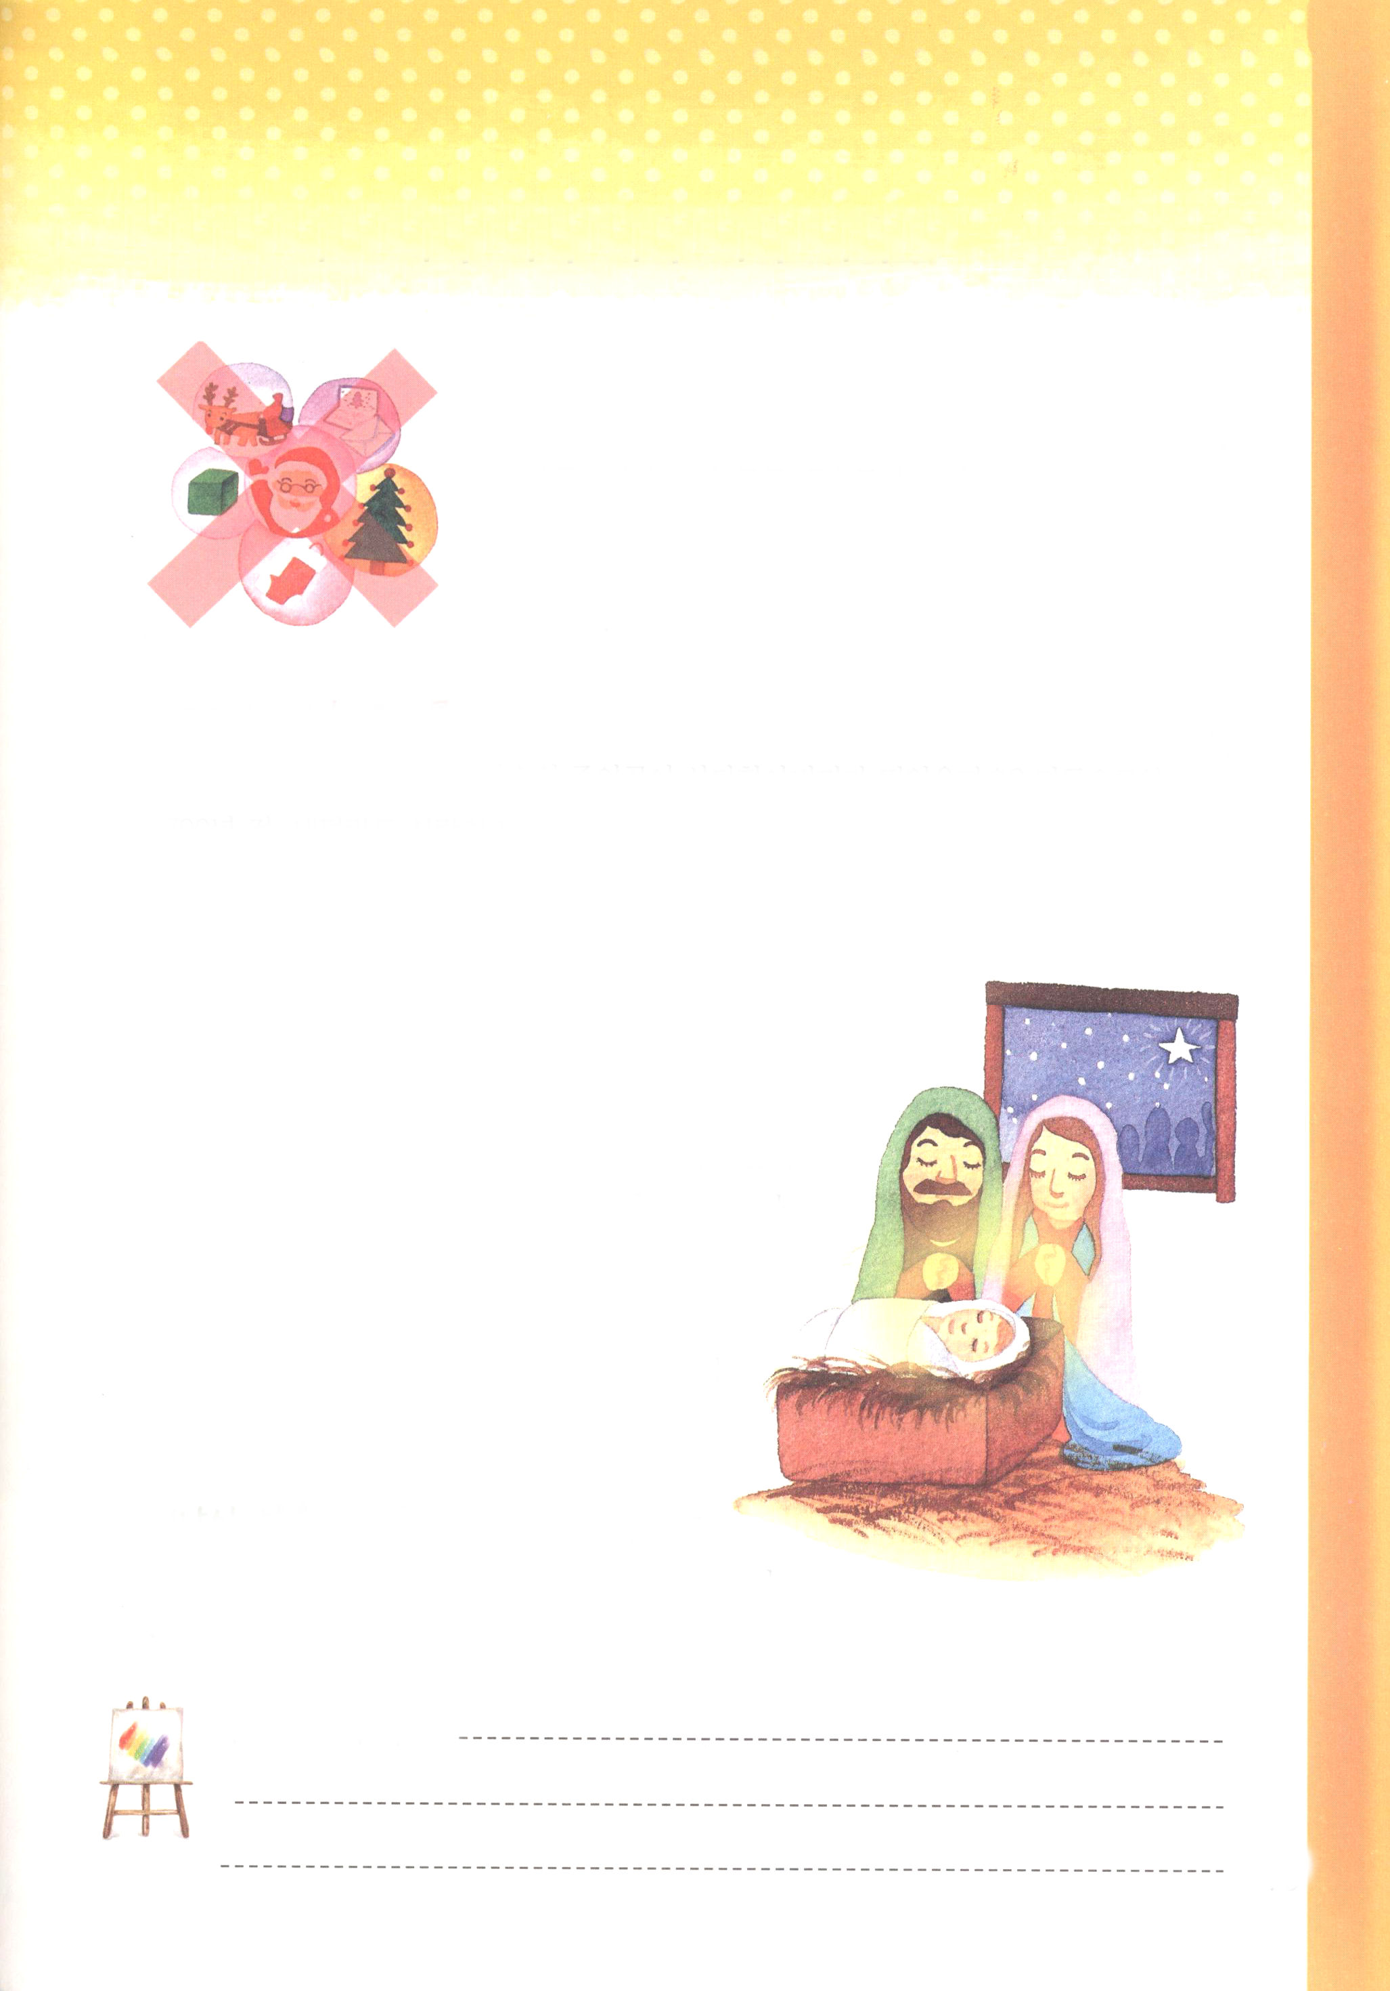

クリスマスの主人公はイエス・キリスト

「クリスマス」といえば、みなさんは、どんなことをまず
最初に思いうかべますか。クリスマスカード、キャロルソング、
プレゼント、美しいツリー、そしてサンタさん･･･？多くの
お友だちが、クリスマスにプレゼントの袋にいっぱい入れて、
トナカイが引くソリに乗って来るサンタを思い出すでしょうが、
クリスマスの主人公はサンタではありません。

クリスマスは、私たちを救うためにイエス様がこの地にお生まれになった日です
それなら、いつからクリスマスの主人公がサンタになったのでしょうか。今から
約1700年前、オランダの人であるニコラスは、貧しい人々をとてもたくさん助けました。
人々は、良いことをたくさんしたニコラスが死んだとき、「サンタ」(神聖な人、聖者)と
いう呼び名をつけて、彼が良い行いをしたことを記念しました。またサンタ・ニコラスの
ように、かわいそうな人たちを助ける人を「サンタクロース」と呼び始めたのです。
このように愛して良いことをたくさんするのは良いのですが、
サンタは、私たちの罪を赦して救うことはできません。
真の王、真の預言者、真の祭司であるイエス様だけが、
私たちを救うことができるのです。クリスマスは神様が
約束されたとおり、イエス様がキリストとして、
この地にお生まれになった日を記念するのです。
「クリスマス」ということばは、
「キリスト(Christ:メシヤ)」と
「マス(Mass:礼拝)」がいっしょになったことば
です。「クリスマス」とは、「イエス・キリストが
お生まれになった日をお祝いして礼拝する」という
意味なのです。ですから、神様の子どもは、イエス様を通して私たちにいのちをくださった神様に感謝しながら、このうれしいお知らせを分かち合って喜ばなければなりません。
私の歴史記録

12月
26(金) 神様と通じるフォーラム

みことば この人たちは、婦人たちやイエスの母マリヤ、およびイエスの兄弟たち
使徒1:12～26 とともに、みな心を合わせ、祈りに専念していた。(14)

「まったく通じない。いらいらするなぁ」親しい友だちの間でも、何かうまく通じないなら、ぎくしゃくするしかないでしょう。フォーラムを簡単なことばにすると「おたがいに通じる」ということです。コックが集まれば、食べ物の話が通じ、サッカー選手が集まると、サッカーの話が通じるでしょう。それなら、神様に出会ったレムナントが集まれば、何が通じるべきでしょうか。

１．当然の祝福で通じます
イエス様がキリストであるという事実を信じていれば、神の国が私の現場になされます。これを信じる時、私は聖霊が満たされます。神様がレムナントに祝福をあたえられ、準備される当然の道に入ったので、祈りに通じさえすれば、当然の祝福を受けるようになります。

２．必然的な祝福で通じます
私の力だけでは限界があるから、けっして世の中に勝つことができません。過去の傷と、いつもゆれる考えと、私のたりないことを解決する方法はありません。聖霊様が内住されて、導きながら、満たすように働かれてこそ、かならず必要な神様の祝福を現場で味わうことができます。

３．絶対的な祝福に通じます
神様は神様の時刻表にしたがって、すべてのことをなしとげて行かれます。また、時代ごとに福音を持って伝道する弟子と教会を道しるべとして、導いてくださいます。この祝福の流れの中に入ったレムナントに、神様の永遠な時刻表を知らせてくださいます。そうすれば、だれも止めることができない神様の絶対的な祝福が通じるフォーラムを多くの弟子とともに分かちあうことができます。

神様が準備された当然な祝福と必然的な祝福と絶対的な祝福を味わわせてくださることを感謝します。この契約の証人として、神様と通じるフォーラムを続けることができるように導いてください。イエス･キリストのお名前によってお祈りします。アーメン

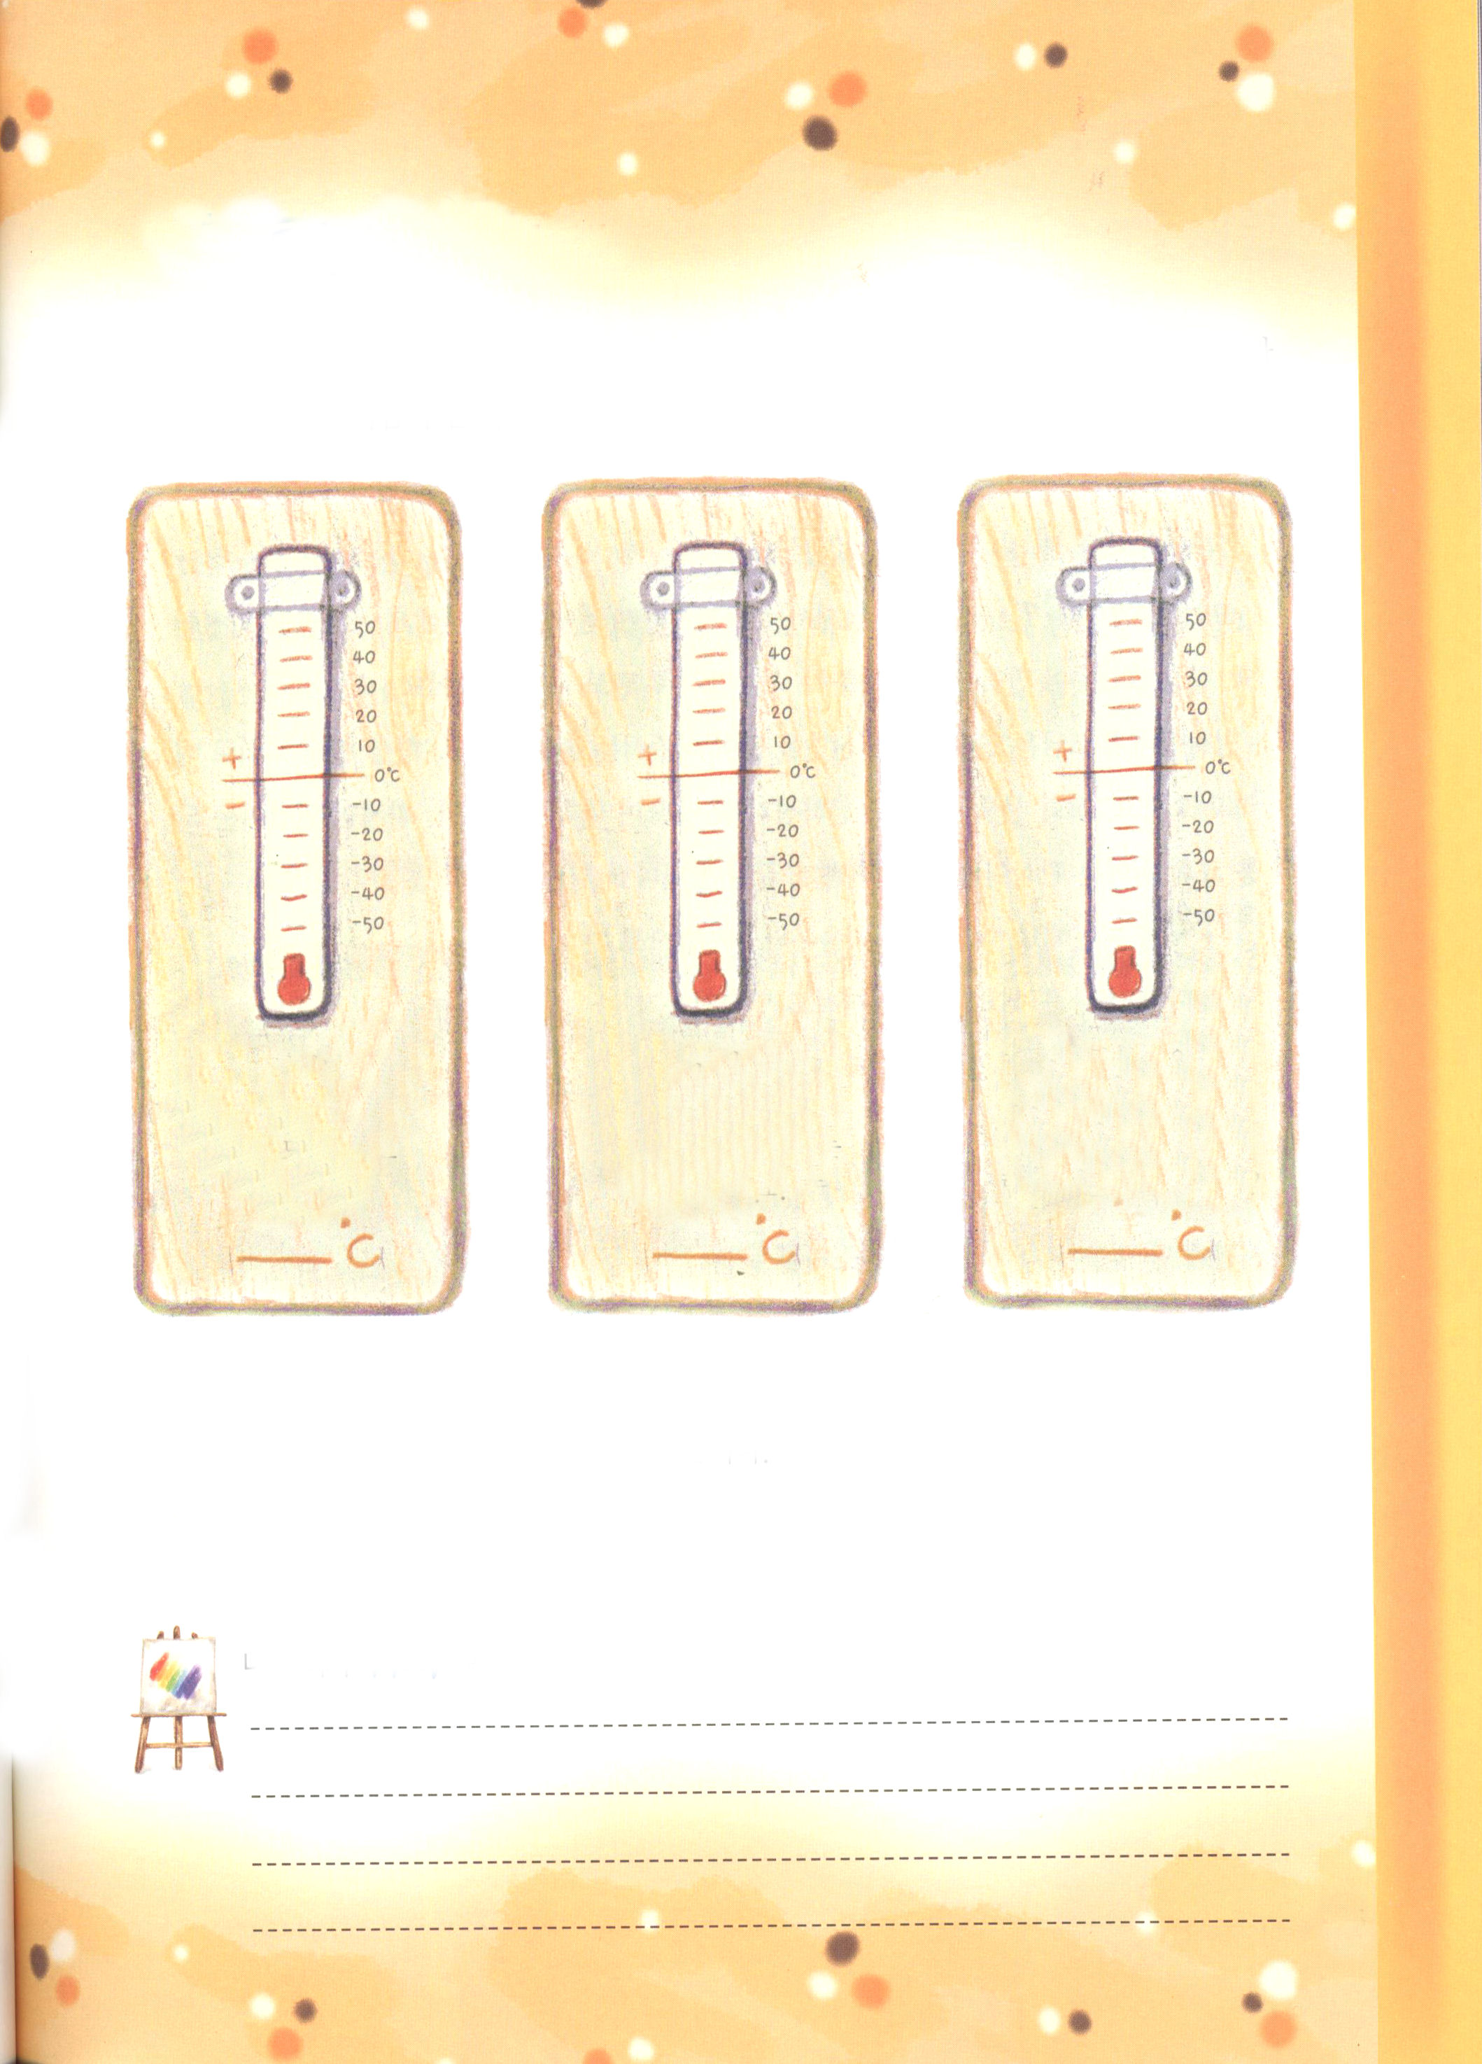

福音を味わう温度計

ふだんに、復活されたイエス様をどれくらい味わうのか温度をはかってみましょう。
福音を味わう温度が0ならば、次を読んで、福音を味わう温度が下りて行ったのか
上がったのか温度計に書いてみましょう。

友だちが私のよわいところを、続けてばかにするとき、私の福音を味わう温度は何度ですか
学校と塾の勉強をすべて終わって、帰って部屋の中にいるとき、私の福音を味わう温度は何度ですか
ほめられたり、ほうびをもらうとき、私の福音を味わう温度は何度ですか

点検してみたら、ふだんにイエス様のことをどれくらい考えていたでしょうか。みなさんがイエス様をどれくらい思うのかに関係なく、イエス様はいつもみなさんといっしょにおられます。

私の歴史記録

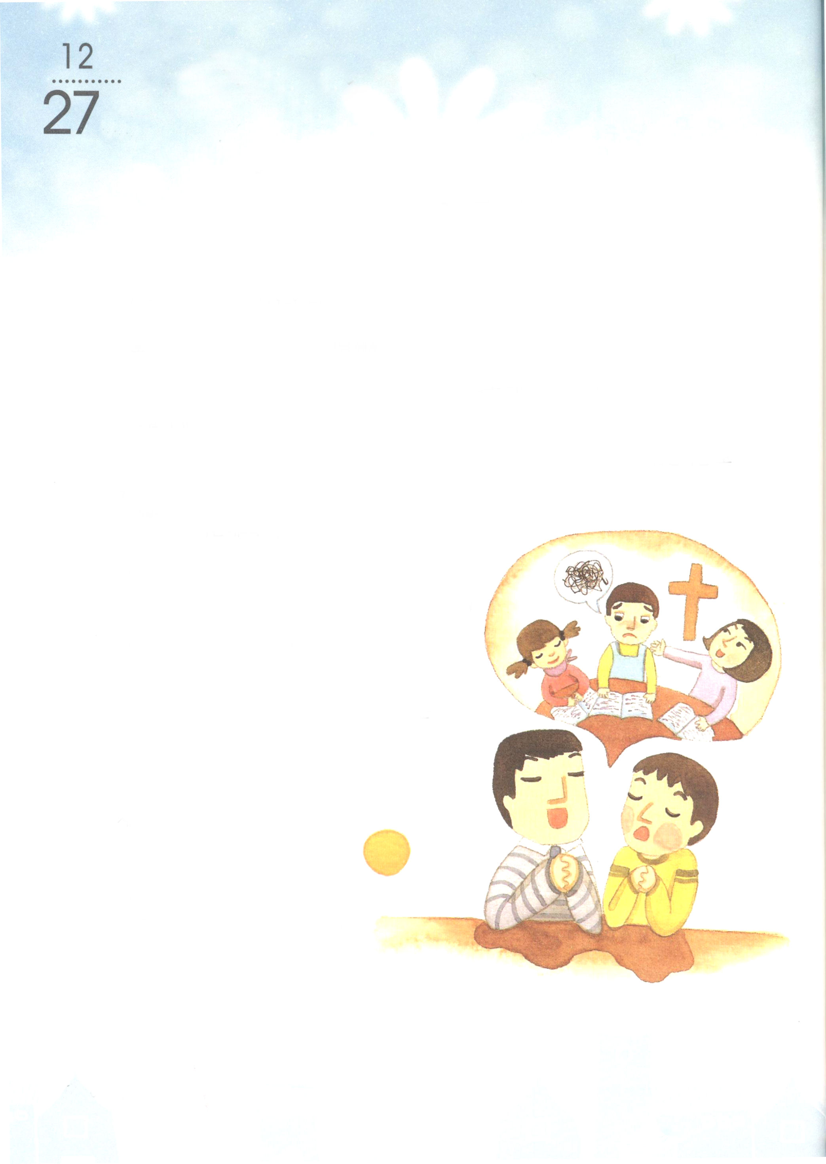
月
おはなし黙想
(土)

教会がいやなお友だち

Ｉサムエル3:19 サムエルは成長した。主は彼とともにおられ、彼のことばを一つも地に
落とされなかった。

「さぁ、こんどは、まことくんがフォーラムして」
今日もまちがいなく、教会の先生は学びの時間に一人ずつ、それぞれにフォーラムを
させました。いつもそうですが、まことくんは、頭を深く下げて何も言いませんでした。
まことくんの両親は、まことくんのことをたくさん気をつかうようです。いつも早く教会で連れて来て、教会の先生とも親しいのか、いつも笑いながら話しています。しかし、まことくんは、まったく、教会に関心がありません。礼拝が終わるのを待っていたかのように、どこかに行ってしまいます。ある時は、はじめからインターネットカフェに行って遊んでいて、ひどい目にあったりします。先生も残念なのか、
もっとやさしく接して関心を持っているのですが、
まことくんは、もっと心を閉ざすようです。
まことくんは、学校でも勉強がつまらないのか、
授業中に他のことをして、先生にしかられる場合が
たびたびあります。学校が終わると、いやいやカバンを
背負って、塾に行く姿を見ても、かわいそうに見えます。
私はそんなまことくんの姿が理解できます。
実は、私もまことくんのように、教会も学校も
つまらなかったのです。でも、
今はそうではありません。
昨年に、あまりに大変だったので、
伝道師先生に、すなおに心を開けて、
お話をしたのです。すると、伝道師先生も、
そんな時期があったと言って、
私の心を理解してくださり、イエス様がどのようにこういう問題を解決してくださった



のかを話してくださいました。そして、私に祈りの課題をもって、いっしょに祈り
はじめたのですが、不思議なことが起きたのです。礼拝時間に、みことばが簡単に
理解できるようになり、恵みを受けるようになりはじめました。そのような心で、
学校で先生の言葉を聞いたら、勉強が少しずつおもしろくなりはじめました。
私は今、教会と学校に行くことが本当におもしろいです。まことくんも、心を
開けて、私のような恵みをはやく受けたら良いですね。

レムナントのみなさん、これだけは、かならず覚えましょう

最初に礼拝は、いつも神様にささげるのです。ひょっとして、教会の友だちや
先生のために心が痛むことが起こっても、神様がくださった救いの祝福を忘れ
ないでください。悪魔はいつも私たちの信仰を奪っていこうと待っています。

二つ目、難しいことがおきたら、聖霊の導きを受けるためにイエス様に祈って
ください。イエス様は、いつも私たちとともにおられるから、聖霊で導きながら、
すべての問題を解決してくださいます。

三つ目、毎日、子どもの祈りの手帳で黙想して、少しだけ祈りましょう。
かならず答えを受けるようになります。

